
第１４５回
憲法ひろば
第168号（２面）2019年３月３１日
発行:調布九条の会「憲法ひろば」
E-Mail：chofu9jou@yahoo.co.jp WEBサイトhttp://www.geocities.jp/chofu9jou/index.html
*******************************************************************
９条改憲NO！平和といのちと人権を！
５･３憲法集会 2019
５月３日(金･休)12:00～
於:有明･東京臨海防災公園

10時 調布駅上りホーム最先端で待ち
合わせ。新宿で合流する方は10時半
に埼京線(1番線)の池袋寄り階段下で

くらしをカエル! 政治をカエル!?
いっしょに考えてみませんか？
５･１８調布市民大集会
５月１８日(土)13:30～
於:調布グリーン大ホール
カンパ１口500円にご協力を！
第１４６回（５月）例会
映画鑑賞会｢不思議なクニの憲法｣
５月２５日(土)①10:00～､②14:00～
２回上映します（参加費500円）
於:たづくり８階｢映像シアター｣
＊たづくりまつり2019（5月24～26日）
の参加企画として行ないます。
期間中､２階ギャラリーで｢憲法のあゆみ｣を展示します

第１４７回（６月）例会
決して完成しない辺野古新基地
なぜ安倍政権は中止しないのか <仮題>

６月３０日(日) 13:30～
於：あくろすホール 参加費300円

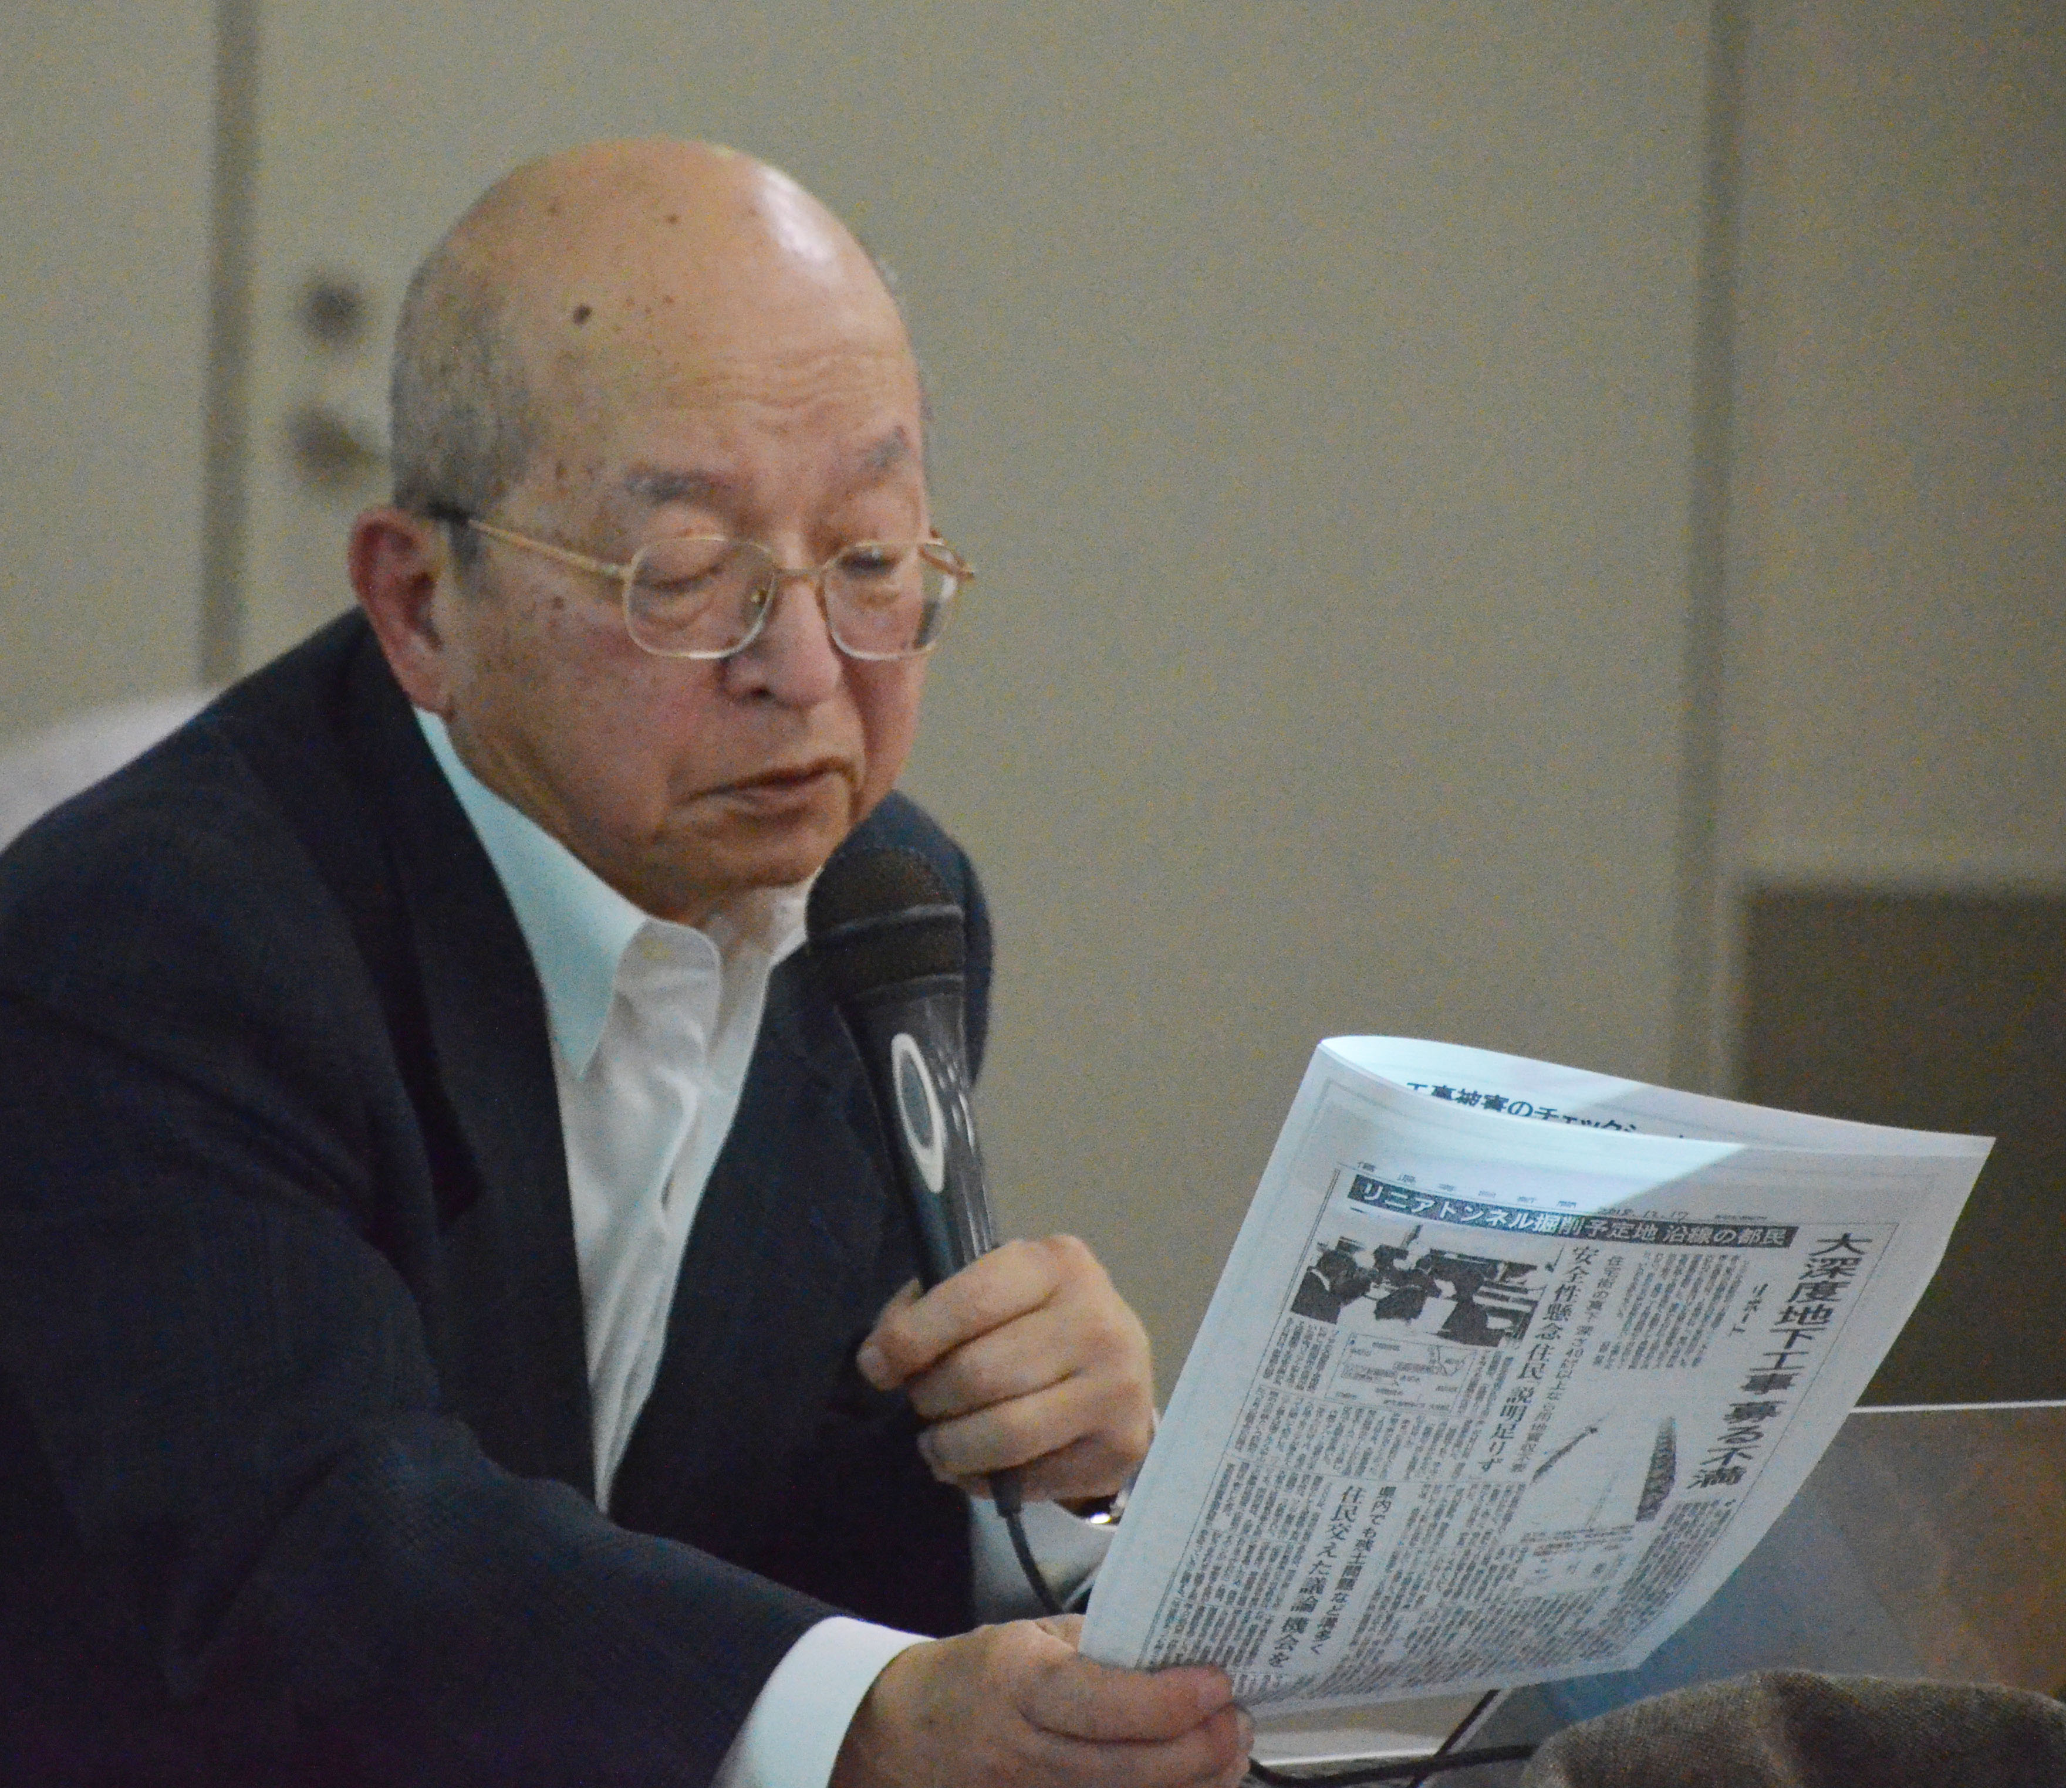
▼資本主義の弊害ここまで
資本主義の「もうけ第一主義」の弊害がここまで来てしまったのか、というのが率直な感想です。今年は選挙の年ですが、地方も国政も、選挙で変えない限り、問題が解決しないことを実感した会でした。（無記名）

▼ボーッと生きてるんじゃないよ！
今日はありがとうございました。「ボーっと生きてるんじゃないよ！」～の70数年でしたが、息ができる限り、アンテナを張っていきます。 （無記名）

▼｢もうけ｣が目的になった国
リニアに直接関わることになった方から、あきれた、という話を数年前に聞き「住宅の真下に巨大トンネルはいらない」の問題も他人事ではないと考え、関心を持って参加しました。
話をうかがって、ますます、国民全体に関わる大問題だと思った。「40ｍ以下の土地は何をやってもいい」など、またも諸外国と比較して遅れている。どの問題も、日本の遅れ、安倍政権の頭とカネの使い方の誤りにつながっている。何もかも「もうけ」が目的になった国の方針、日本はこんなに汚い根性の国だったのか！ 自然を壊すことの恐ろしさになぜ平気な人が多いのか。これが全く怖ろしい。住民の運動の大切さをひしひしと意識した会でした。ますますこの会が大切です。
（上石原、鵜澤希伊子）

▼この問題を広げたい
不勉強で「東京外環道」と「リ二ア新幹線」が繋がっていると思わなかった。リニアのニュースで、南アルプス山脈にトンネルを堀り残土の処理問題があると知り「そんな無謀なことは出来っこない」と切り捨てていた。だが、野川に酸欠気泡が噴出、地域住民が工事中止を要請、工事関係者は「地域に影響ない」と説明したという。
あの映像を視て、総毛立つ思いでお話を聞き「原発も調布市の駅前広場樹木の問題もみんな同じだ。住民不在で、経済を盾に自分達の金儲け第一じゃないか」と思った。署名用紙を活用してこの問題を広げようと考えている。（調布ヶ丘 山田都市子）

▼オーフス条約に関心
リニアとか、外環道のトンネルとか「開発」は「公共事業」という、姿を変えた「公害問題」と言えると思った。
しかもスケールが大きい自然破壊。日本は批准していないとのことだが、オーフス条約の存在を知った。これを突破口に闘えないのか？ （深大寺北町、二見真由美）

▼市民への広報、宣伝を
作られた大深度法は怖い法律です。人が安心し暮らせるという大前提が崩されます。この法律を絶対化しないこと、行政、司法、住民運動を使って抵抗するべきです。頑張りましょう．ただし、交渉相手が国、窓口はＮＥＸＣＯで、雲をつかむような手応えのなさですね。市民への広報、宣伝がもう少し必要かも、と思います。
（国領町 鈴木ヒデヨ）

▼いろんな意見が有意義
「外環反対」のことからこの会に出席しました。他の方のいろいろなご意見が聞けて、とても有意義な時間でした。
（東つつじヶ丘、近田眞代）

▼「ひろば」に敬意
調布「憲法ひろば」でいろいろなテーマについて、定期的に話し合われていることに敬意を表します。（入間町 籠谷清）

（前ページから続く）
▼参加者からの補足発言など
「野川べりの会」や「外環道訴訟を支える会」などから補足発言。ＫＩさんは「一番困るのは、情報が出て来ないこと。事業者は説明責任を果たさない。計測してもデータを公表しない、議事録を開示しない。裁判所も、事業者側を容認する訴訟指揮をしている」と報告、ＫＡさんは「自治体は国や都から補助金をもらっているから、国策に対する意見書を提出するどころか従うことになり易い。行政裁判というのは、とかく『原告適格』で門前払いされる。内容に入る前に、まず入り口で闘わなければならない」と話した。
丸山さんは「市議会は説明会開催を求める意見書を採択したが、市はこれを受けて説明を求める行動をとるべきだ。行政と住民が一緒になって、中央権力と闘える自治体（首長・議会）をつくることが必要だ」と強調した。４月以降の地方選挙、参議院選挙で「変えて行こう」との声が交わされて閉会しました。

（むらき数子･記）

